Фотолюминесценция наночастиц, формируемых методом
лазерной абляции пористого кремния
Скобёлкина А.В.¹, Кашаев Ф.В.², Колчин А.В.¹
¹студент, ²аспирант
Московский государственный университет имени М.В.Ломоносова,
физический факультет, Москва, Россия
E–mail: snastya.19996@mail.ru

Интерес к получению наночастиц кремния в настоящее время обусловлен не только возможностями их использования в микроэлектронике, в качестве светоизлучающих и солнечных элементов, газовых сенсоров, новых транзисторов, но и в биомедицинской сфере благодаря соответствующим функциональным свойствам и высокой степени биосовместимости [1, 2].
В данной работе рассматривается возможность создания наночастиц кремния с помощью гибридной технологии, когда последовательно в результате электрохимического травления формируются слои пористого кремния, а затем отдельные наночастицы в процессе пикосекундной лазерной абляции данного материала в воде и этаноле. Комбинирование двух данных технологий наноструктурирования позволяет сформировать частицы размером менее 20 нм (рис. 1а) с высокой степенью кристалличности и большой удельной площадью поверхности, что открывает широкие перспективы для применений в биомедицинских приложениях, например, для доставки лекарственных препаратов в организм и ингибирования роста бактерий.
Проведено сравнение как структурных свойств, так и фотолюминесценции (ФЛ) данных структур с аблированным монокристаллическим кремнием. Показано, что в последнем случае ФЛ у изготавливаемых наночастиц отсутствует. Наоборот, в результате использования пористого кремния в качестве мишеней происходит формирование структур с эффективной ФЛ с пиками в диапазоне 650–750 нм (например, рис. 1б). Указанная спектральная область попадает в окно прозрачности большинства биотканей, что наряду с малыми размерами наночастиц открывает дополнительные перспективы для решения задач биомедицинской диагностики при использовании наноструктурированного кремния в качестве ФЛ-маркеров.
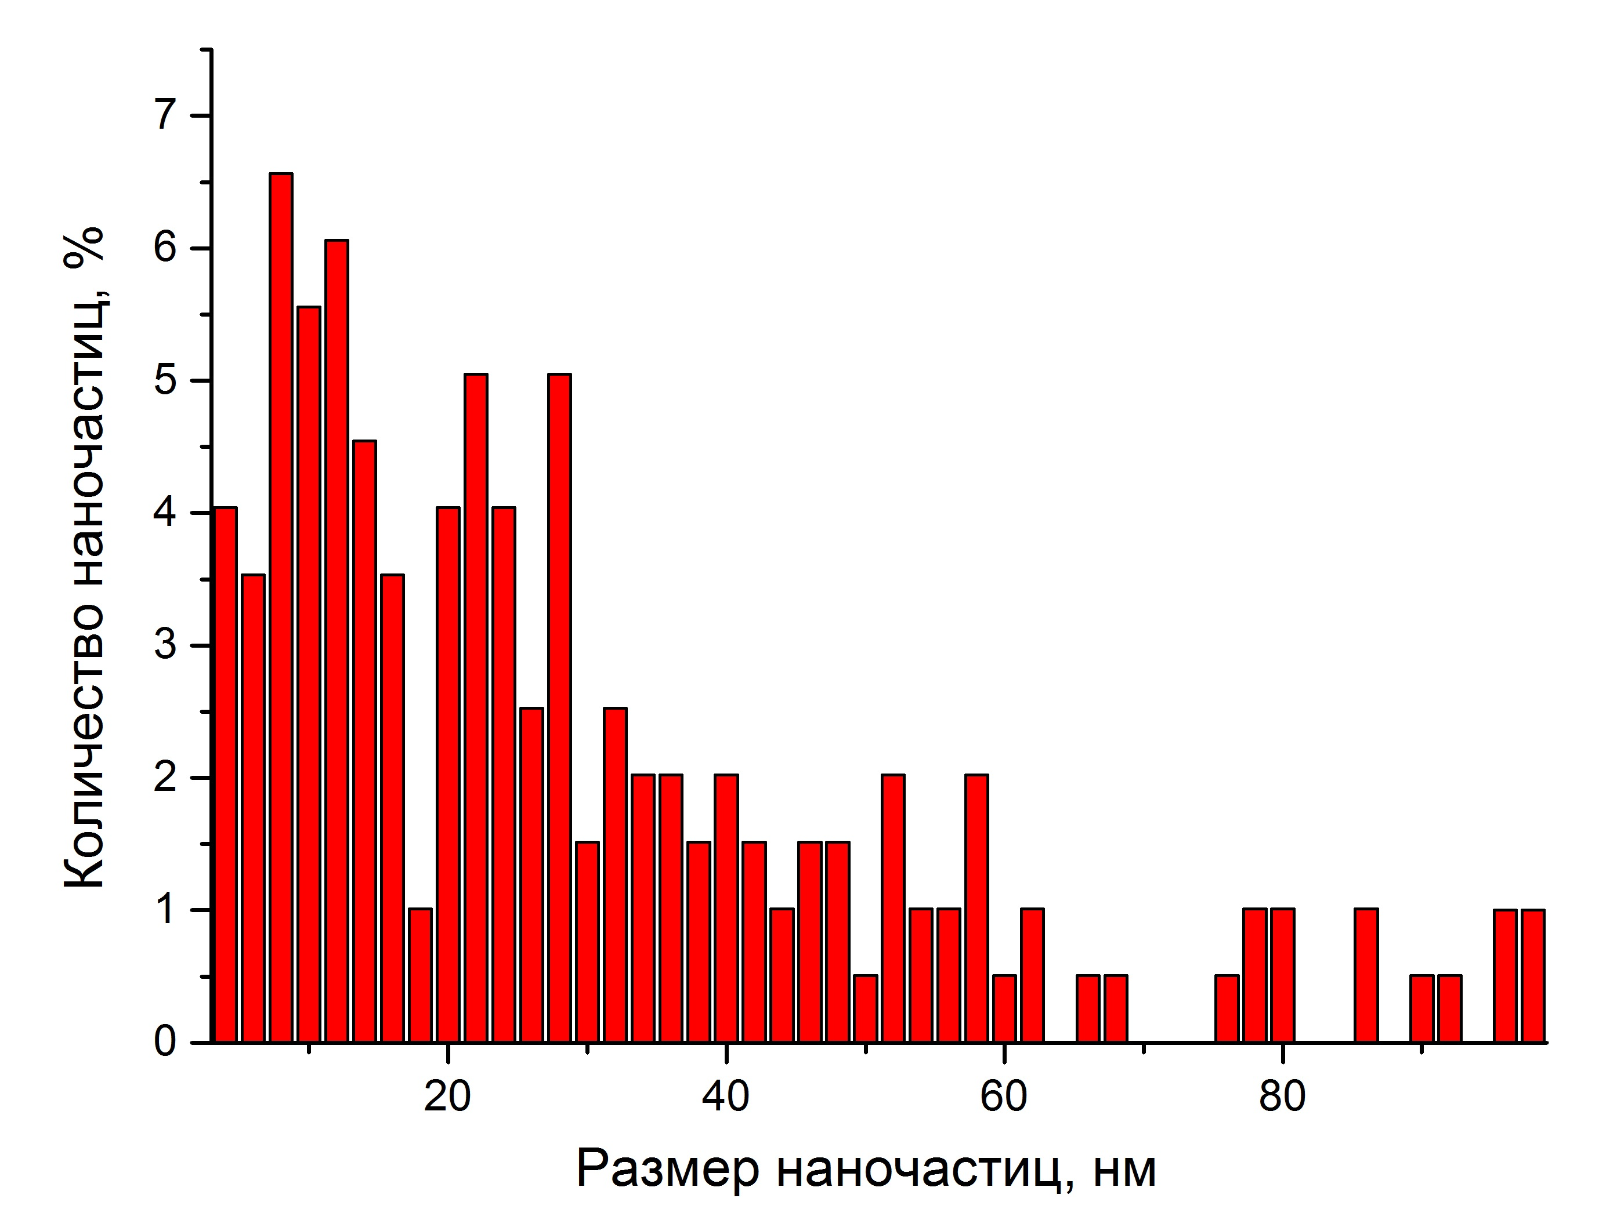
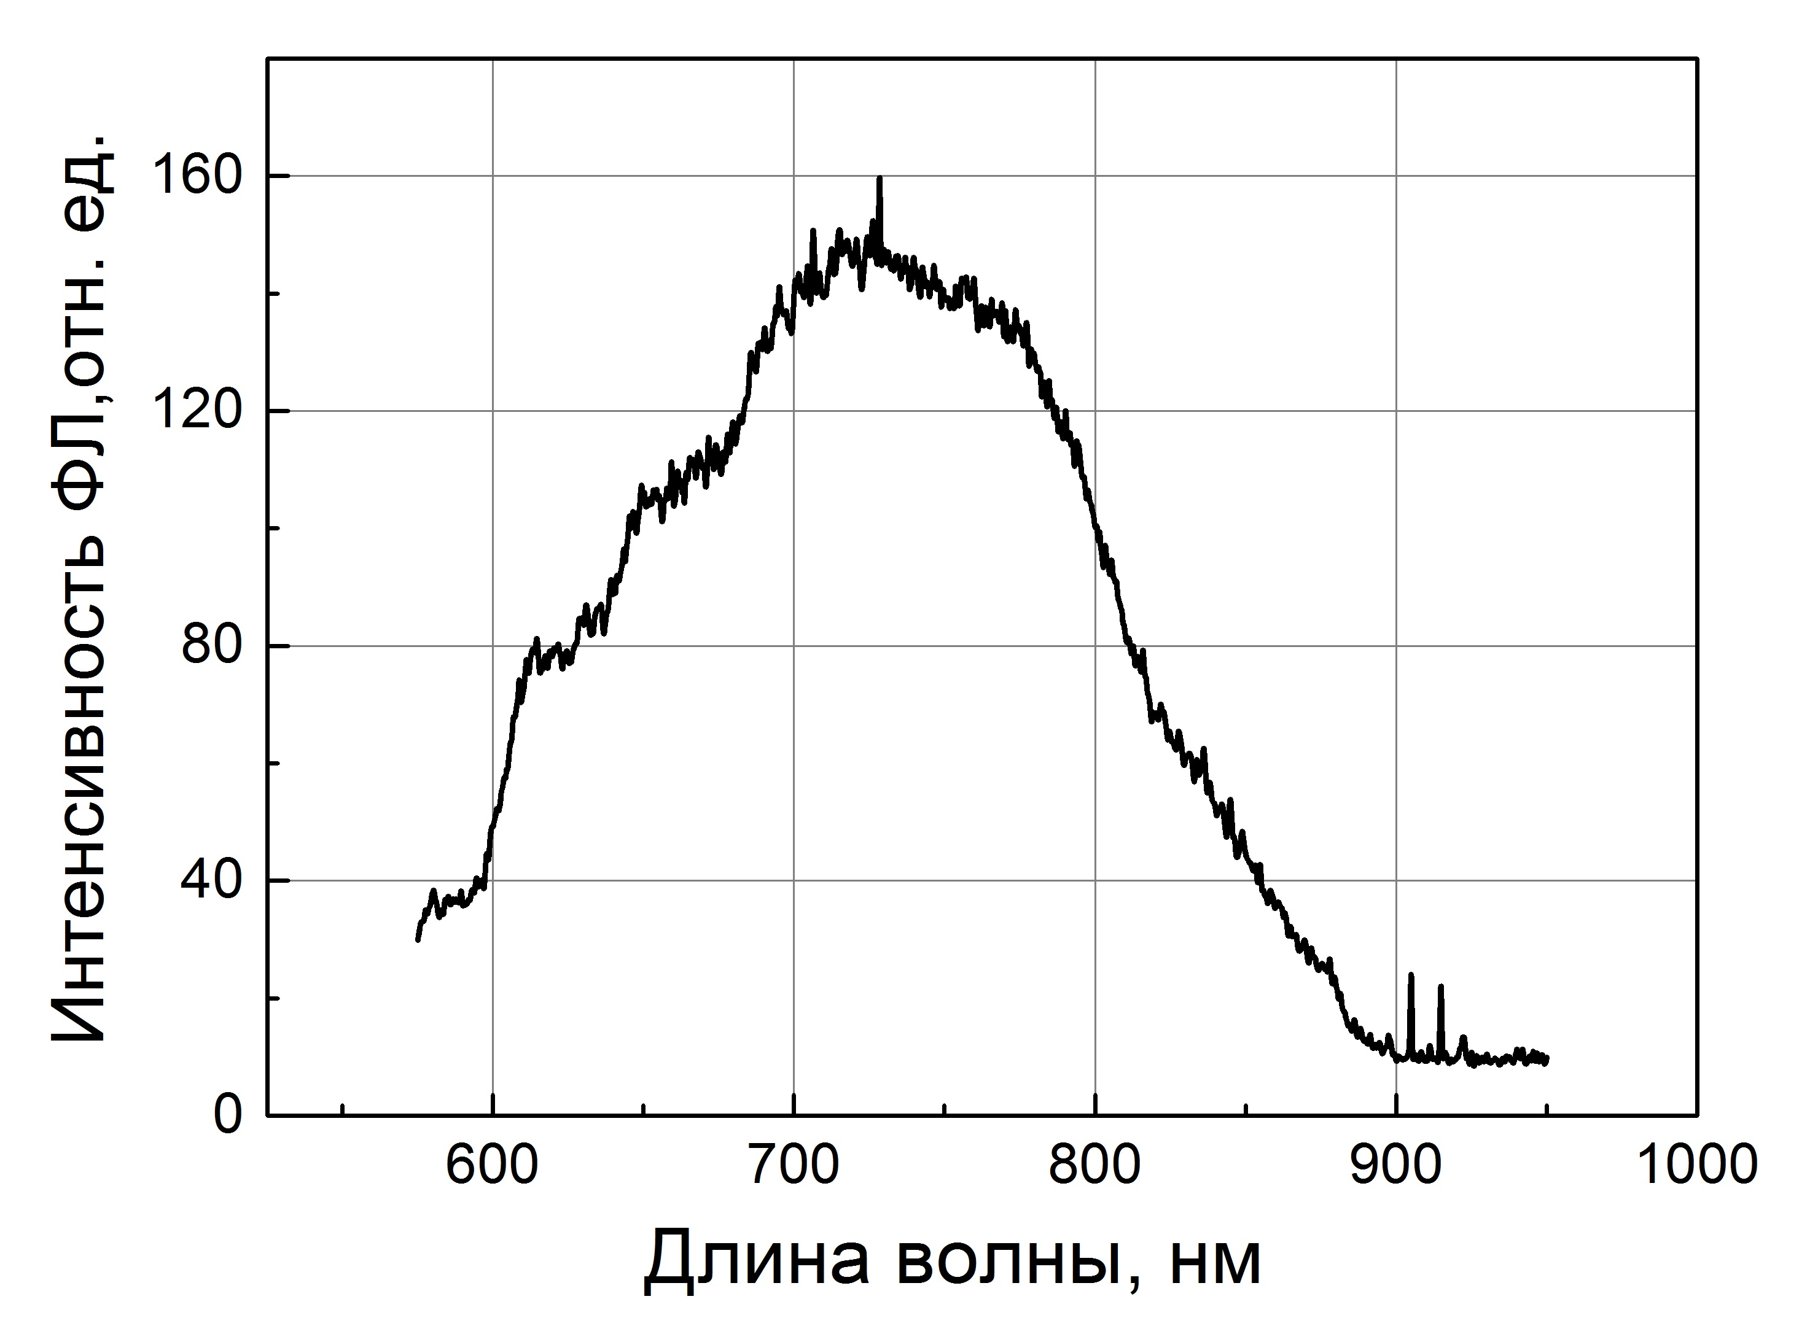

а))

б)

б))

Рис. 1. Гистограммы распределения по размерам (а), спектр ФЛ (б) наночастиц, сформированных методом лазерной абляции пористого кремния в этаноле.
Литература
- О.И. Ксенофонтова, А.В. Васин, В.В. Егоров и др. Пористый кремний и его применение в биологии и медицине, Журнал технической физики, 2014, том 84, вып. 1, стр. 67.
- L.A. Osminkina and V.Yu. Timoshenko // Mesoporous Biomater. 2016 V. 3 P. 39

